Tượng Kỳ Tàn Cục Đại Toàn
Tiếp Ví dụ 6 (Hình 34):
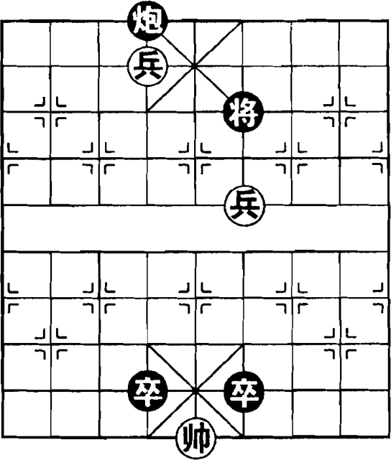  (Hình 34 - Tiếp theo) | ① Binh 4 tiến 1  Tướng 6 thoái 1  ② Binh 6 bình 5  Tướng 6 thoái 1  ③ Binh 4 tiến 1  Tốt 4 bình 5  ④ Soái 5 bình 6  Pháo 4 tiến 1  ⑤ Binh 5 bình 4  Tướng 6 bình 5  ⑥ Hậu Binh bình 5  Tướng 5 bình 4!  ⑦ Binh 5 tiến 1  Pháo 4 tiến 7!  ⑧ Binh 4 tiến 1  Tốt 5 tiến 1  ⑨ Soái 6 bình 5  Pháo 4 bình 5  ⑩ Binh 4 bình 5  Pháo 5 thoái 8  ⑪ Binh 5 tiến 1  (Hòa cờ)
Ví dụ 7:Như (Hình 35), song Tốt đối với Soái đỏ đã cấu thành đe dọa, lúc này, chỉ cần có một Sĩ (hoặc Tượng) thường có thể đạt được mục đích thủ hòa. Nhưng vị trí Sĩ phải tốt, lấy trung lộ và lộ 6 là tốt nhất.
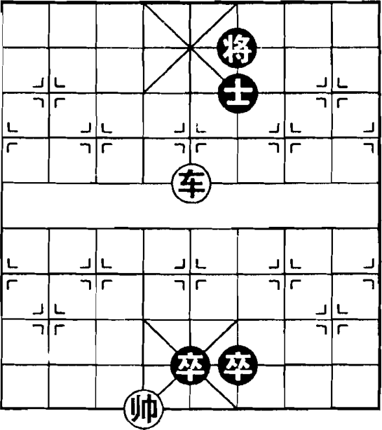  (Hình 35) | ① Xe 5 tiến 2  Sĩ 6 thoái 5  ② Xe 5 thoái 4  Sĩ 5 tiến 6!  ③ Xe 5 bình 4  Tốt 6 bình 7  ④ Xe 4 bình 3  Tốt 7 bình 6  ⑤ Xe 3 bình 5  Tướng 6 thoái 1  ⑥ Xe 5 tiến 4  Tướng 6 tiến 1  ⑦ Xe 5 thoái 2  Tướng 6 thoái 1  ⑧ Xe 5 bình 1  Tốt 6 tiến 1  ⑨ Xe 1 thoái 5  (Hòa cờ)
Chú thích: Nước thứ 2, nếu Đen đổi đi:A. Sĩ 5 thoái 4? Xe 5 bình 4, Tướng 6 bình 5, Xe 4 tiến 6, Tướng 5 tiến 1, Xe 4 bình 6. Đỏ thắng.B. Sĩ 5 tiến 4, Xe 5 bình 4, Tướng 6 bình 5, Xe 4 tiến 4. Đỏ thắng.

